РАБОЧИЙ ЛИСТ К УРОКУ
Ф. И. учащегося: ___________________________________________________
№ задачи | Чертеж | Решение
№ 5 | 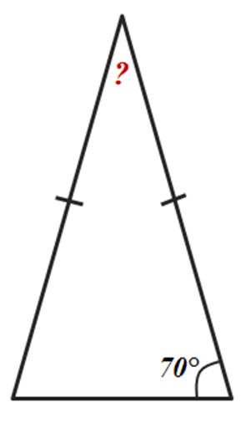
№ 6
№ 7
№ 8

